- AKADEMİK PERSONEL MEMNUNİYET ANKETİ

https://anket.maku.edu.tr/Anket/Anket/dd307134-a2be-4f06-90df-8af269dcd243

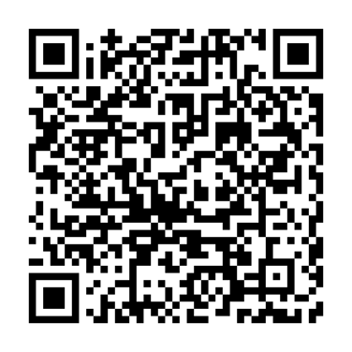

- İDARİ PERSONEL MEMNUNİYET ANKETİ

https://anket.maku.edu.tr/Anket/Anket/b46e6ba0-9647-4583-bc4a-a3d1a5f77d80

Formun Üstü
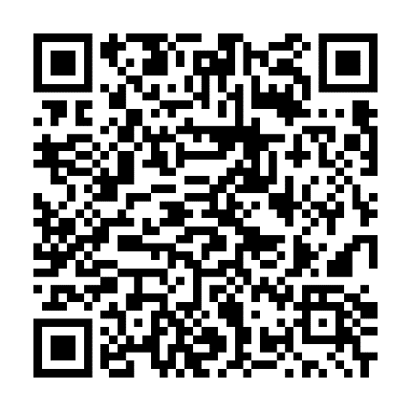

- ÖĞRENCİ GENEL MEMNUNİYET ANKETİ

https://anket.maku.edu.tr/Anket/Anket/f817360c-f6e6-441e-bc59-31b77e63176d

Formun Üstü
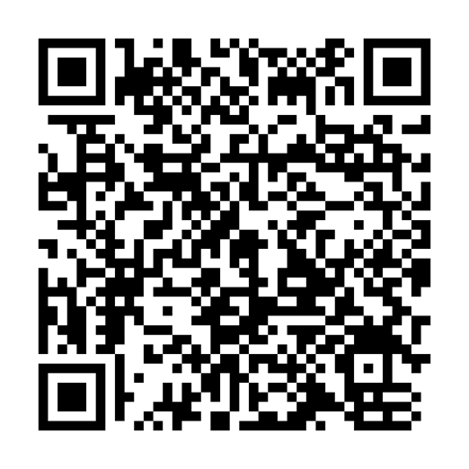
Formun Altı

Formun Altı

- MEZUN ÖĞRENCİ GENEL MEMNUNİYET ANKETİ

https://anket.maku.edu.tr/Anket/Anket/7a3121ee-5be7-4761-8c32-43d9bb1f5db5

Formun Üstü
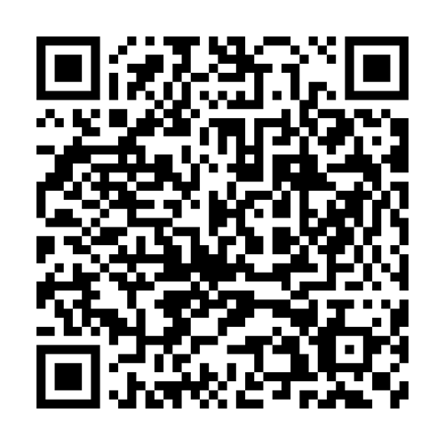
Formun Altı

- DIŞ PAYDAŞ MEMNUNİYET ANKETİ

https://anket.maku.edu.tr/Anket/Anket/a02e40c8-547c-4f28-b570-8dc14dab7b01

Formun Üstü
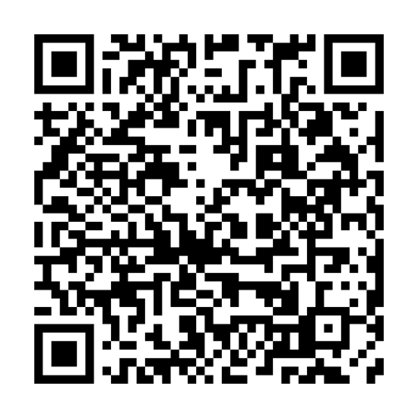
Formun Altı

